DB 테이블 조회
DBMS 테이블에 저장된 내용을 읽어올 수 있는 커맨드입니다.
이름
쿼리 커맨드의 이름을 입력합니다.
설명
쿼리 커맨드의 설명을 입력합니다.
JDBC 프로파일
데이터베이스 서버에 접속할때 사용할 JDBC 프로파일을 입력합니다.
테이블
조회할 테이블을 선택합니다.
열 선택
테이블에서 조회할 열 목록을 선택합니다.
SQL 쿼리
테이블 이름과 열 목록을 기반으로 생성된 SELECT SQL 쿼리문을 조회할 수 있습니다.
조건절
추가 조회 조건을 SQL 쿼리문으로 작성합니다.
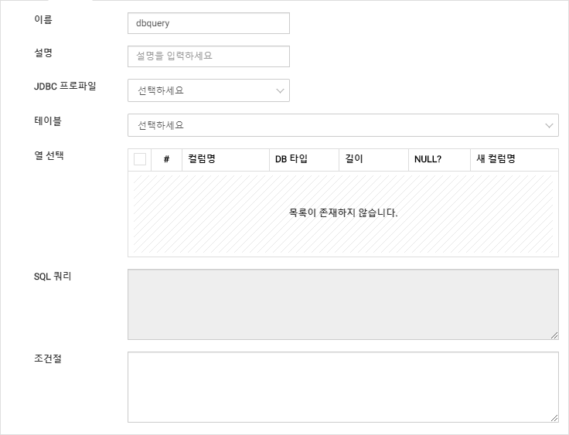
단계 1
쿼리 커맨드의 이름과 설명을 입력합니다.
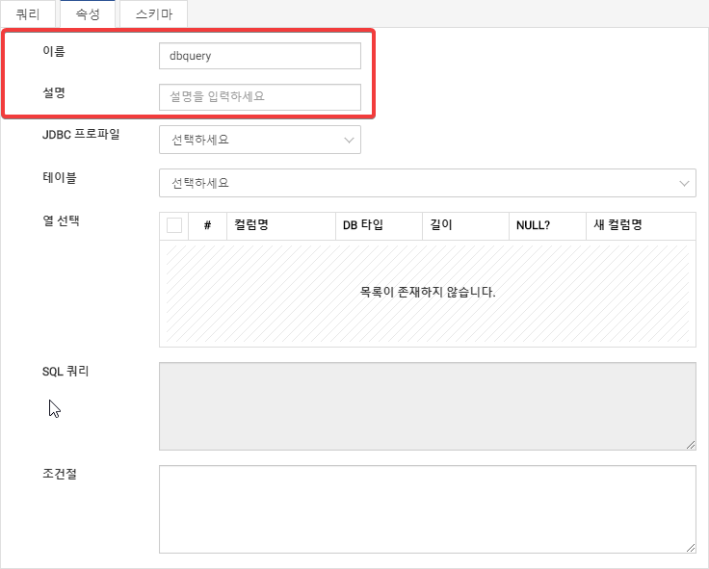
단계 2
데이터베이스 서버에 접속하기 위한 JDBC 프로파일을 선택합니다.
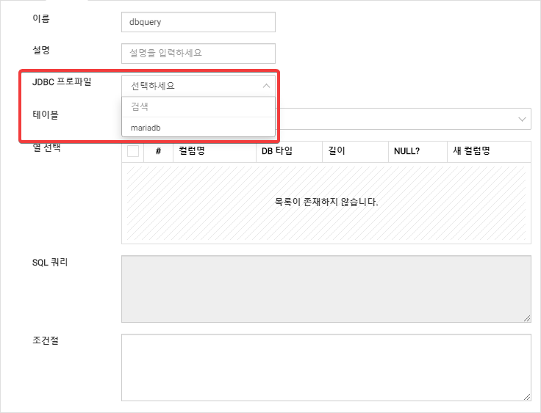
단계 3
읽어올 테이블을 선택합니다.
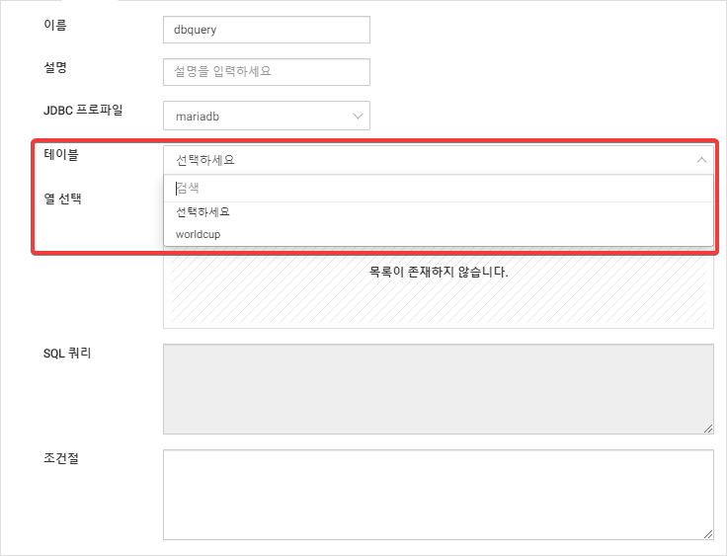
단계 4
읽어올 컬럼 목록을 선택합니다.
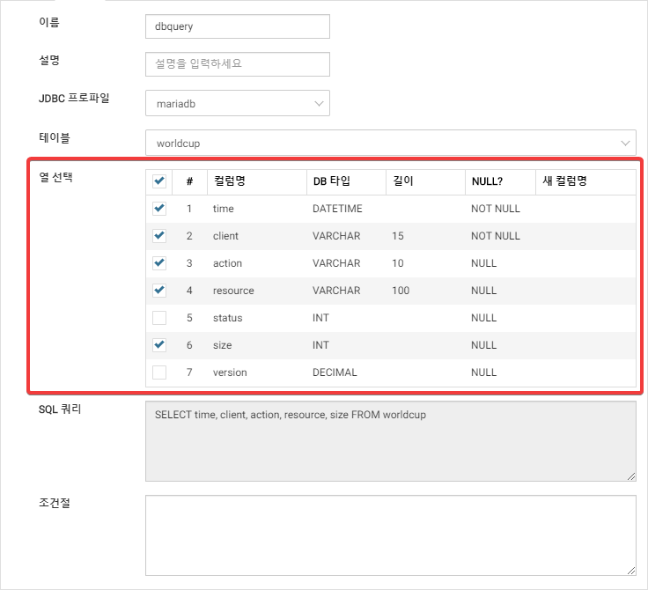
단계 5
SQL 쿼리가 원하는대로 생성됐나 확인하고 조건절을 입력합니다.
